屏東縣鹽埔國中110學年度推動台灣母語日
活動暨校內本土語言教學相關活動照片
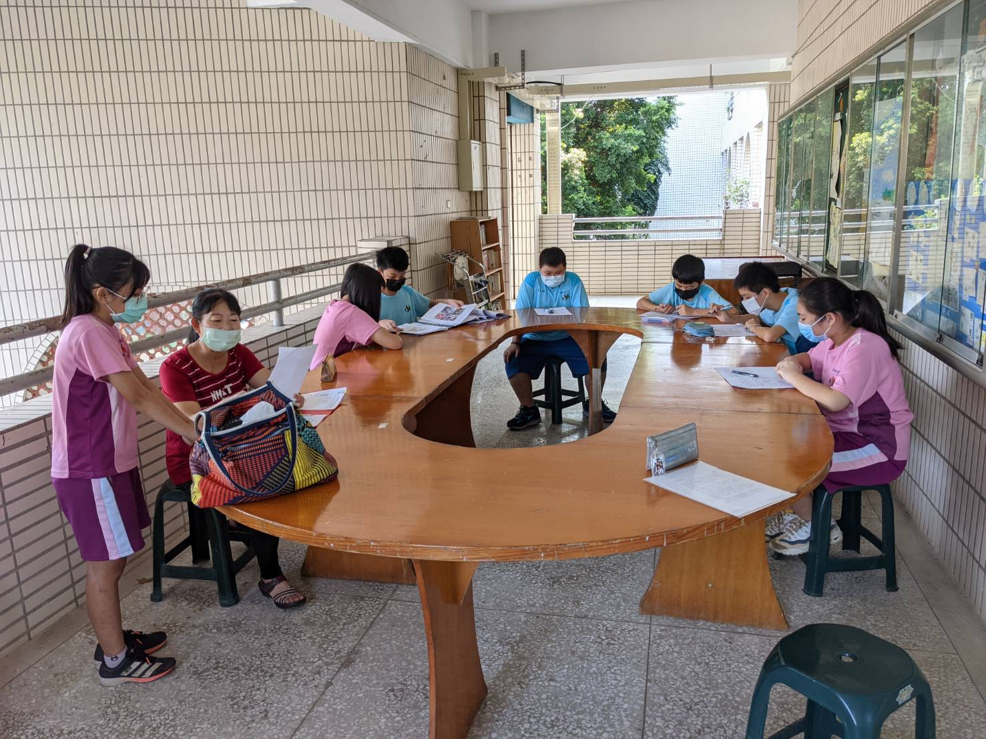 | 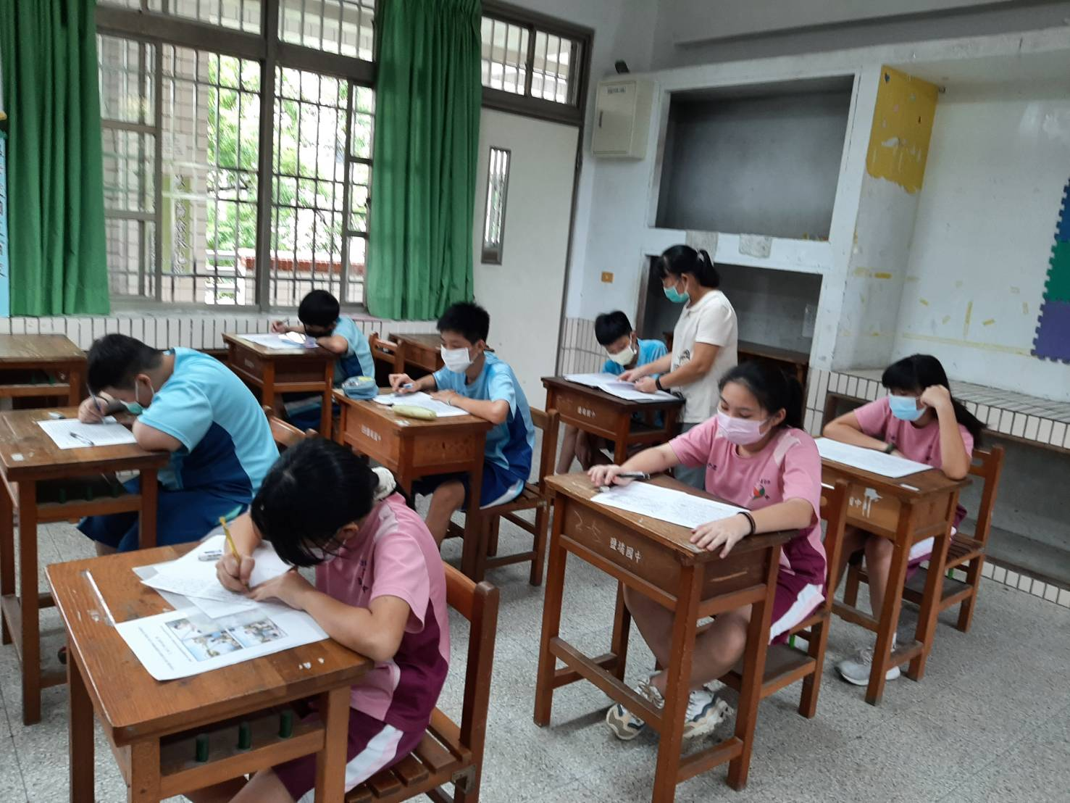
說明：本土語文上課照片1 | 說明：本土語文上課照片2
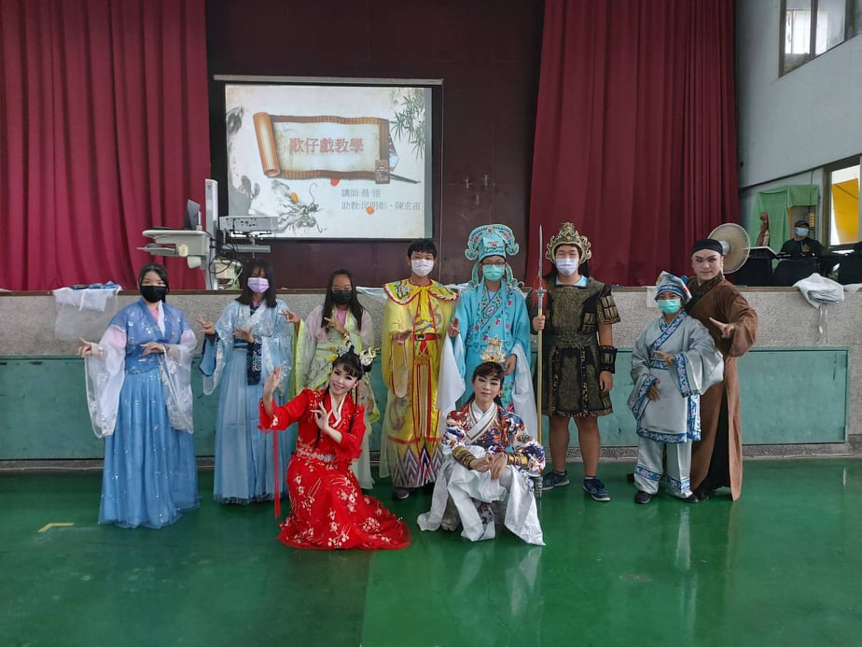 | 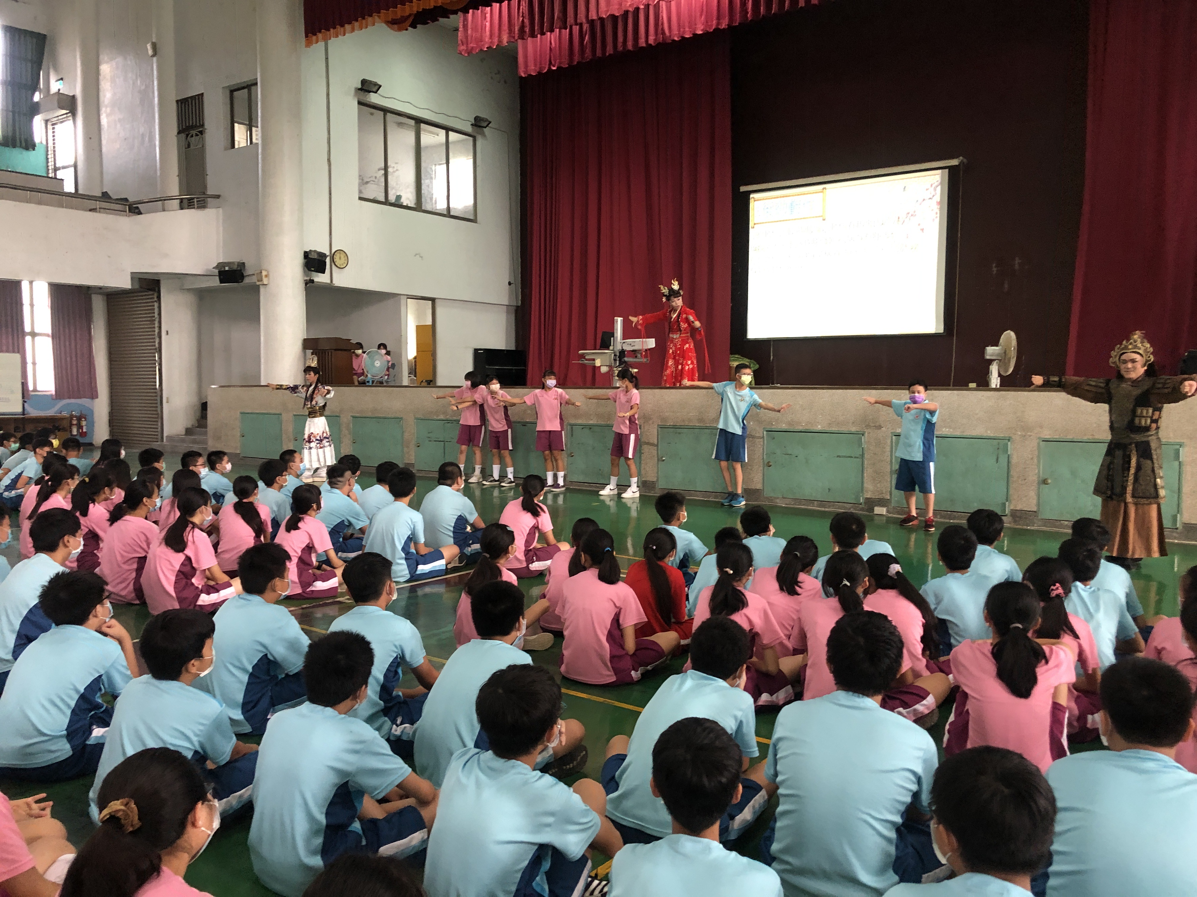
說明：校內母語日活動1-邀請明華園歌仔戲到校教學 | 說明：校內母語日活動2-邀請明華園歌仔戲到校教學,學生上台示範
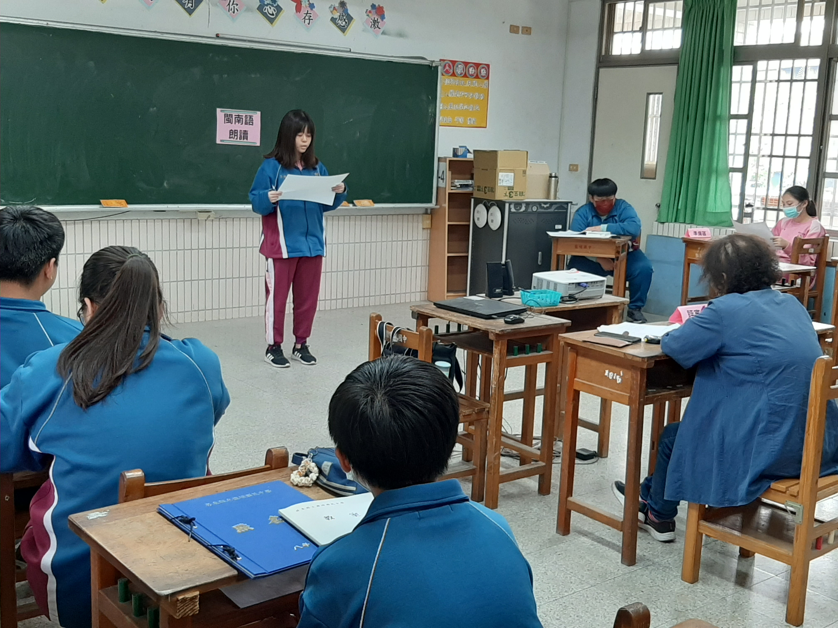 | 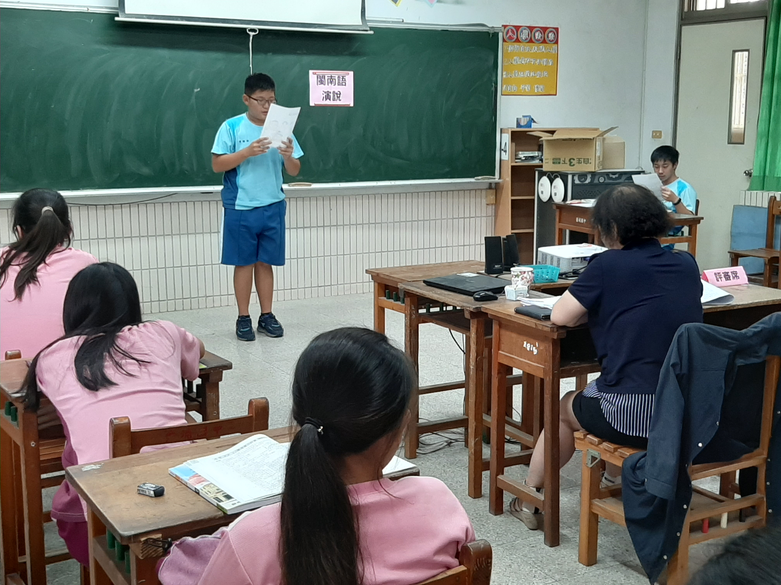
110-校內國語文競賽-閩南語朗讀 | 110-校內國語文競賽-閩南語情境式演說
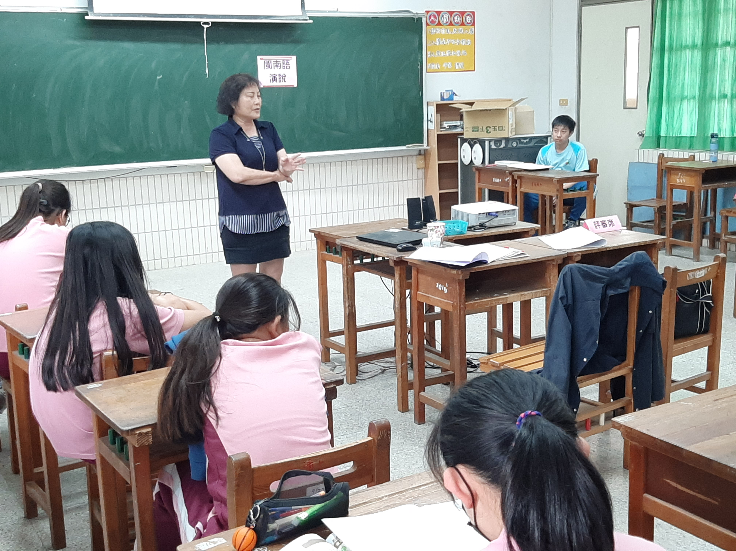 | 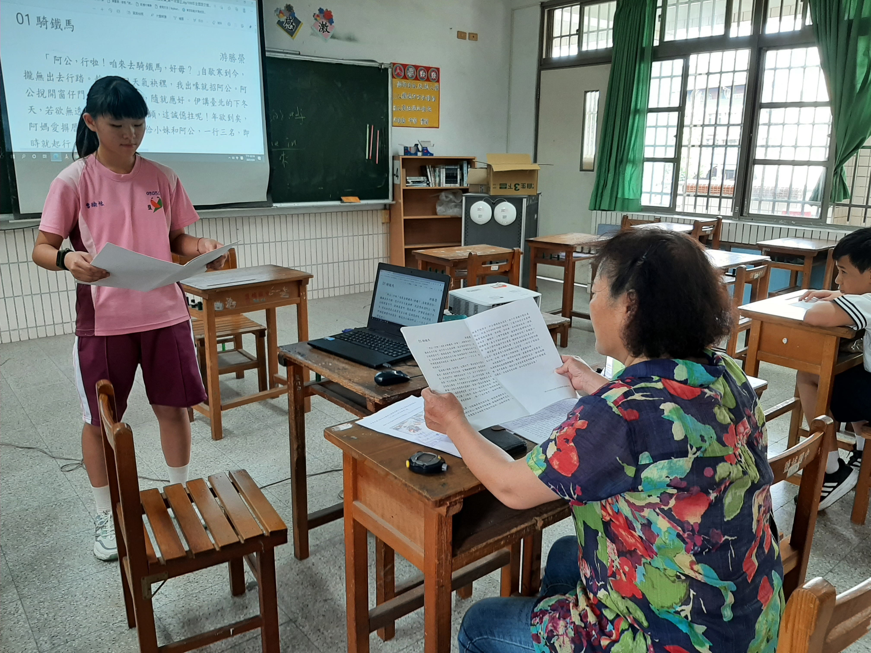
110-校內國語文競賽-閩南語朗讀暨演說評審老師講評 | 110-參加語文競賽閩南語朗讀-賽前訓練
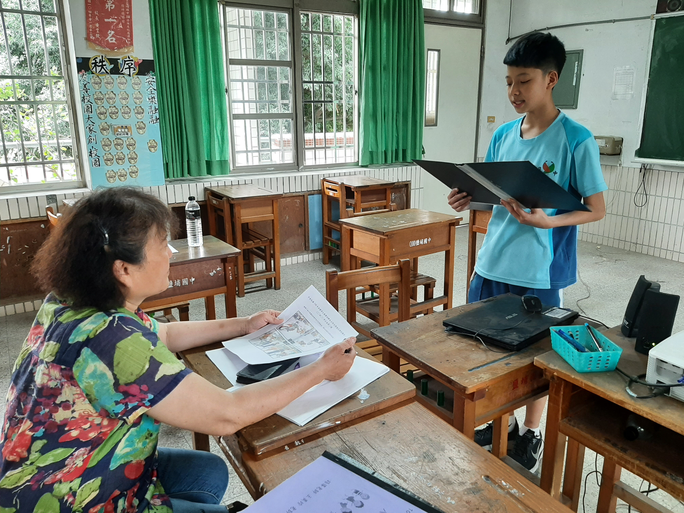 | 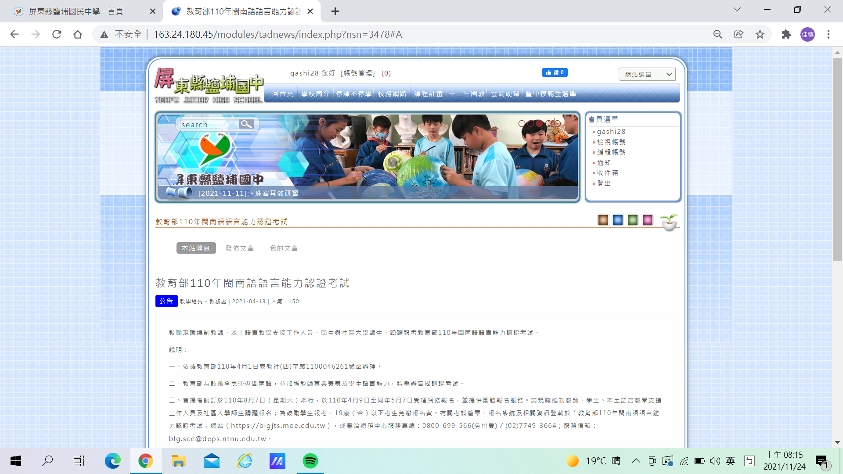
110-參加語文競賽閩南語情境式演說-賽前訓練 | 公告認證相關訊息於學校網站1
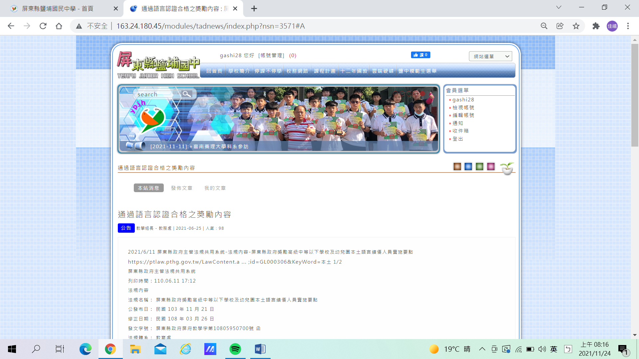 | 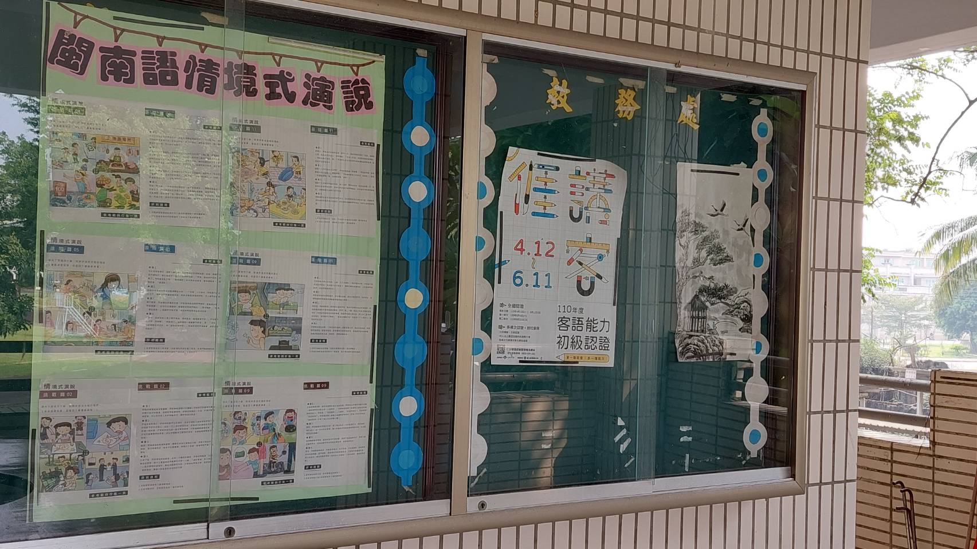
公告認證相關訊息於學校網站2 | 公告相關認證資料
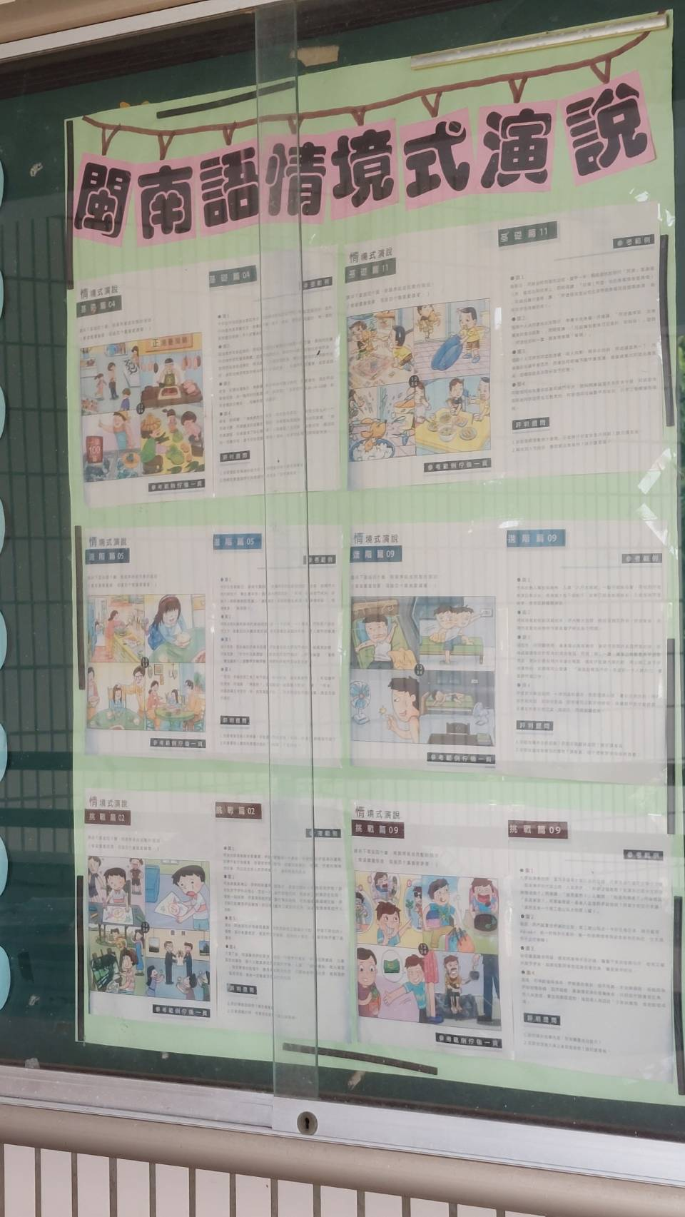 | 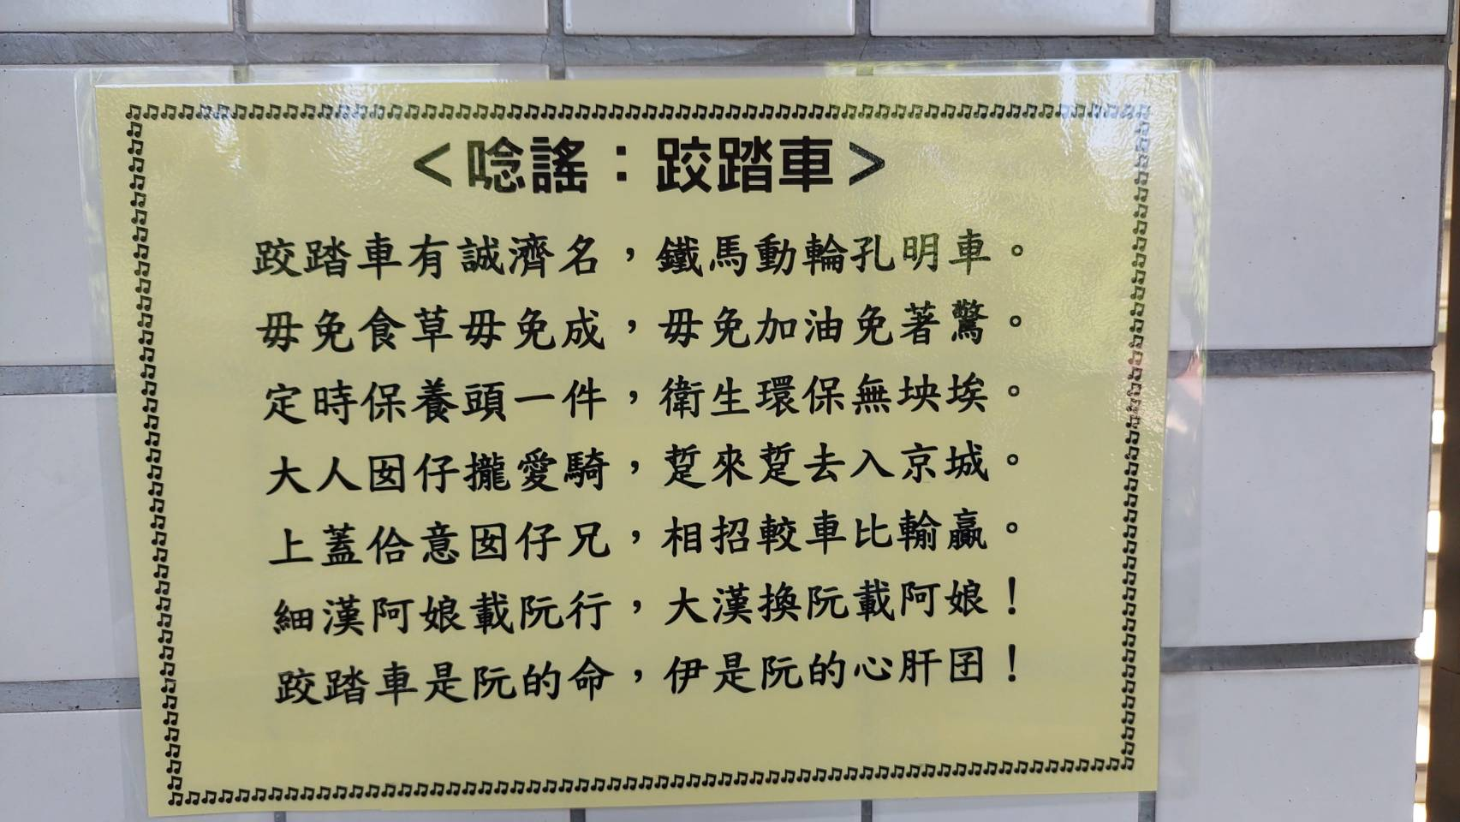
閩南語情境演說示範圖片公告於布告欄 | 閩南語資料校園裝置-唸謠
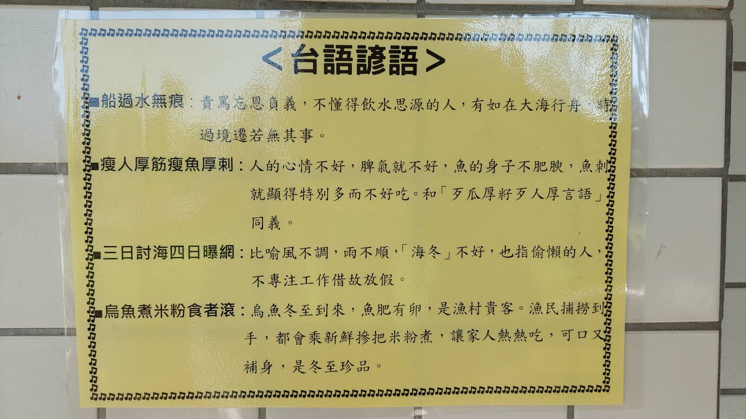 | 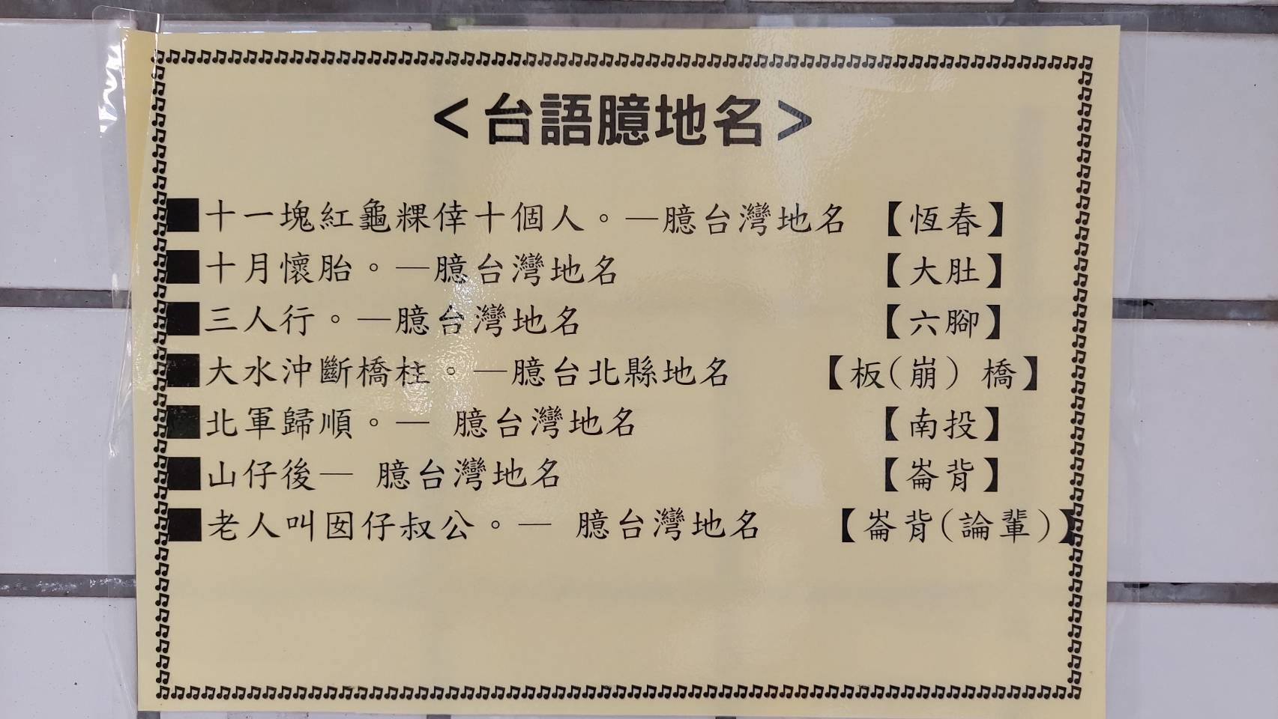
閩南語資料校園裝置-諺語 | 閩南語資料校園裝置-臆地名
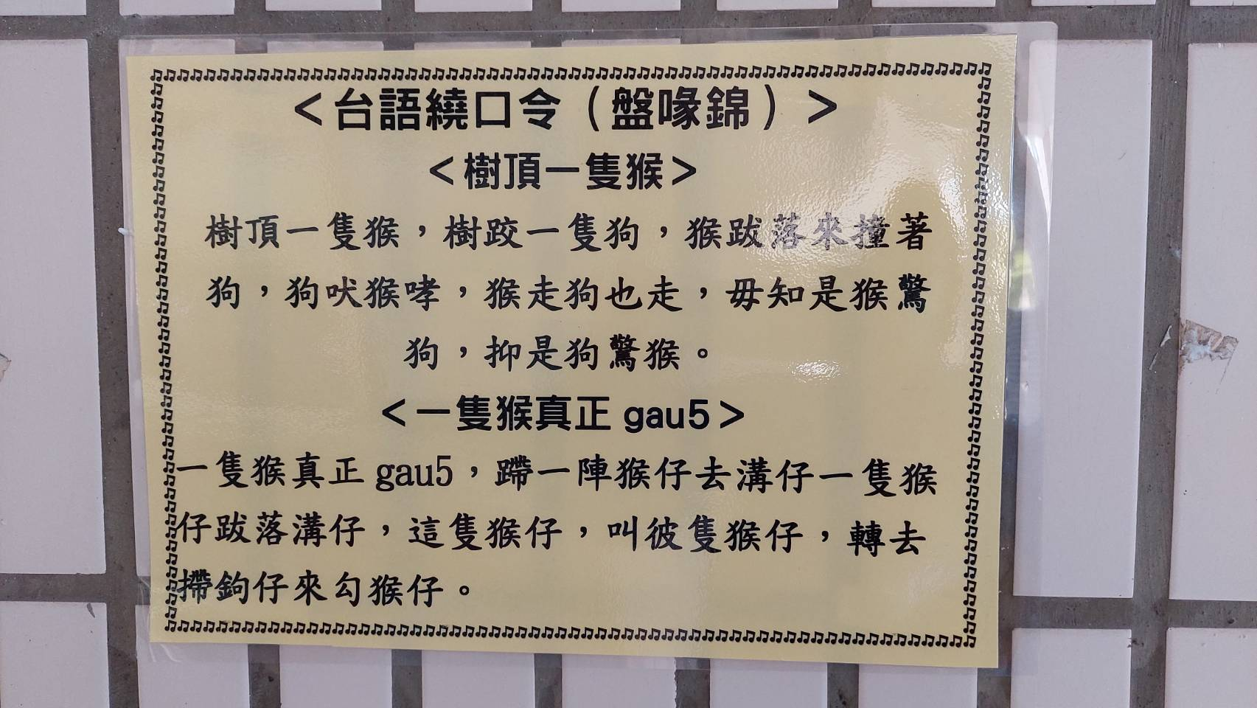 | 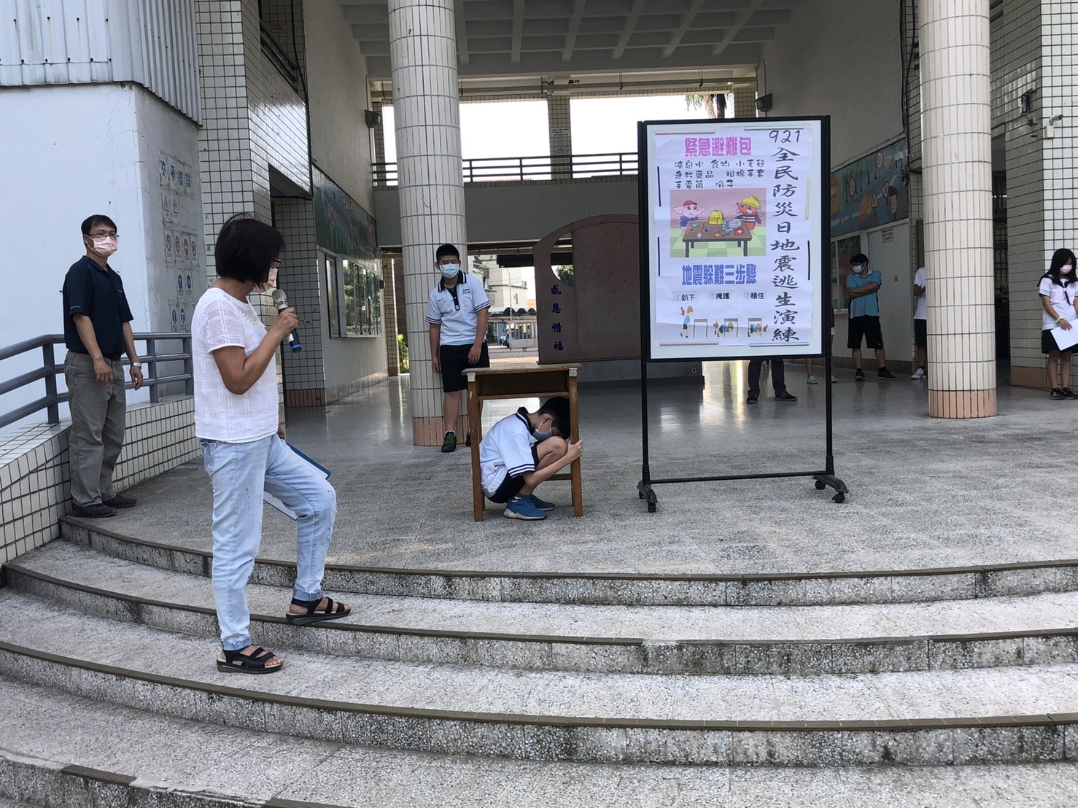
閩南語資料校園裝置-繞口令 | 總務主任閩南語穿插宣導-防災宣導
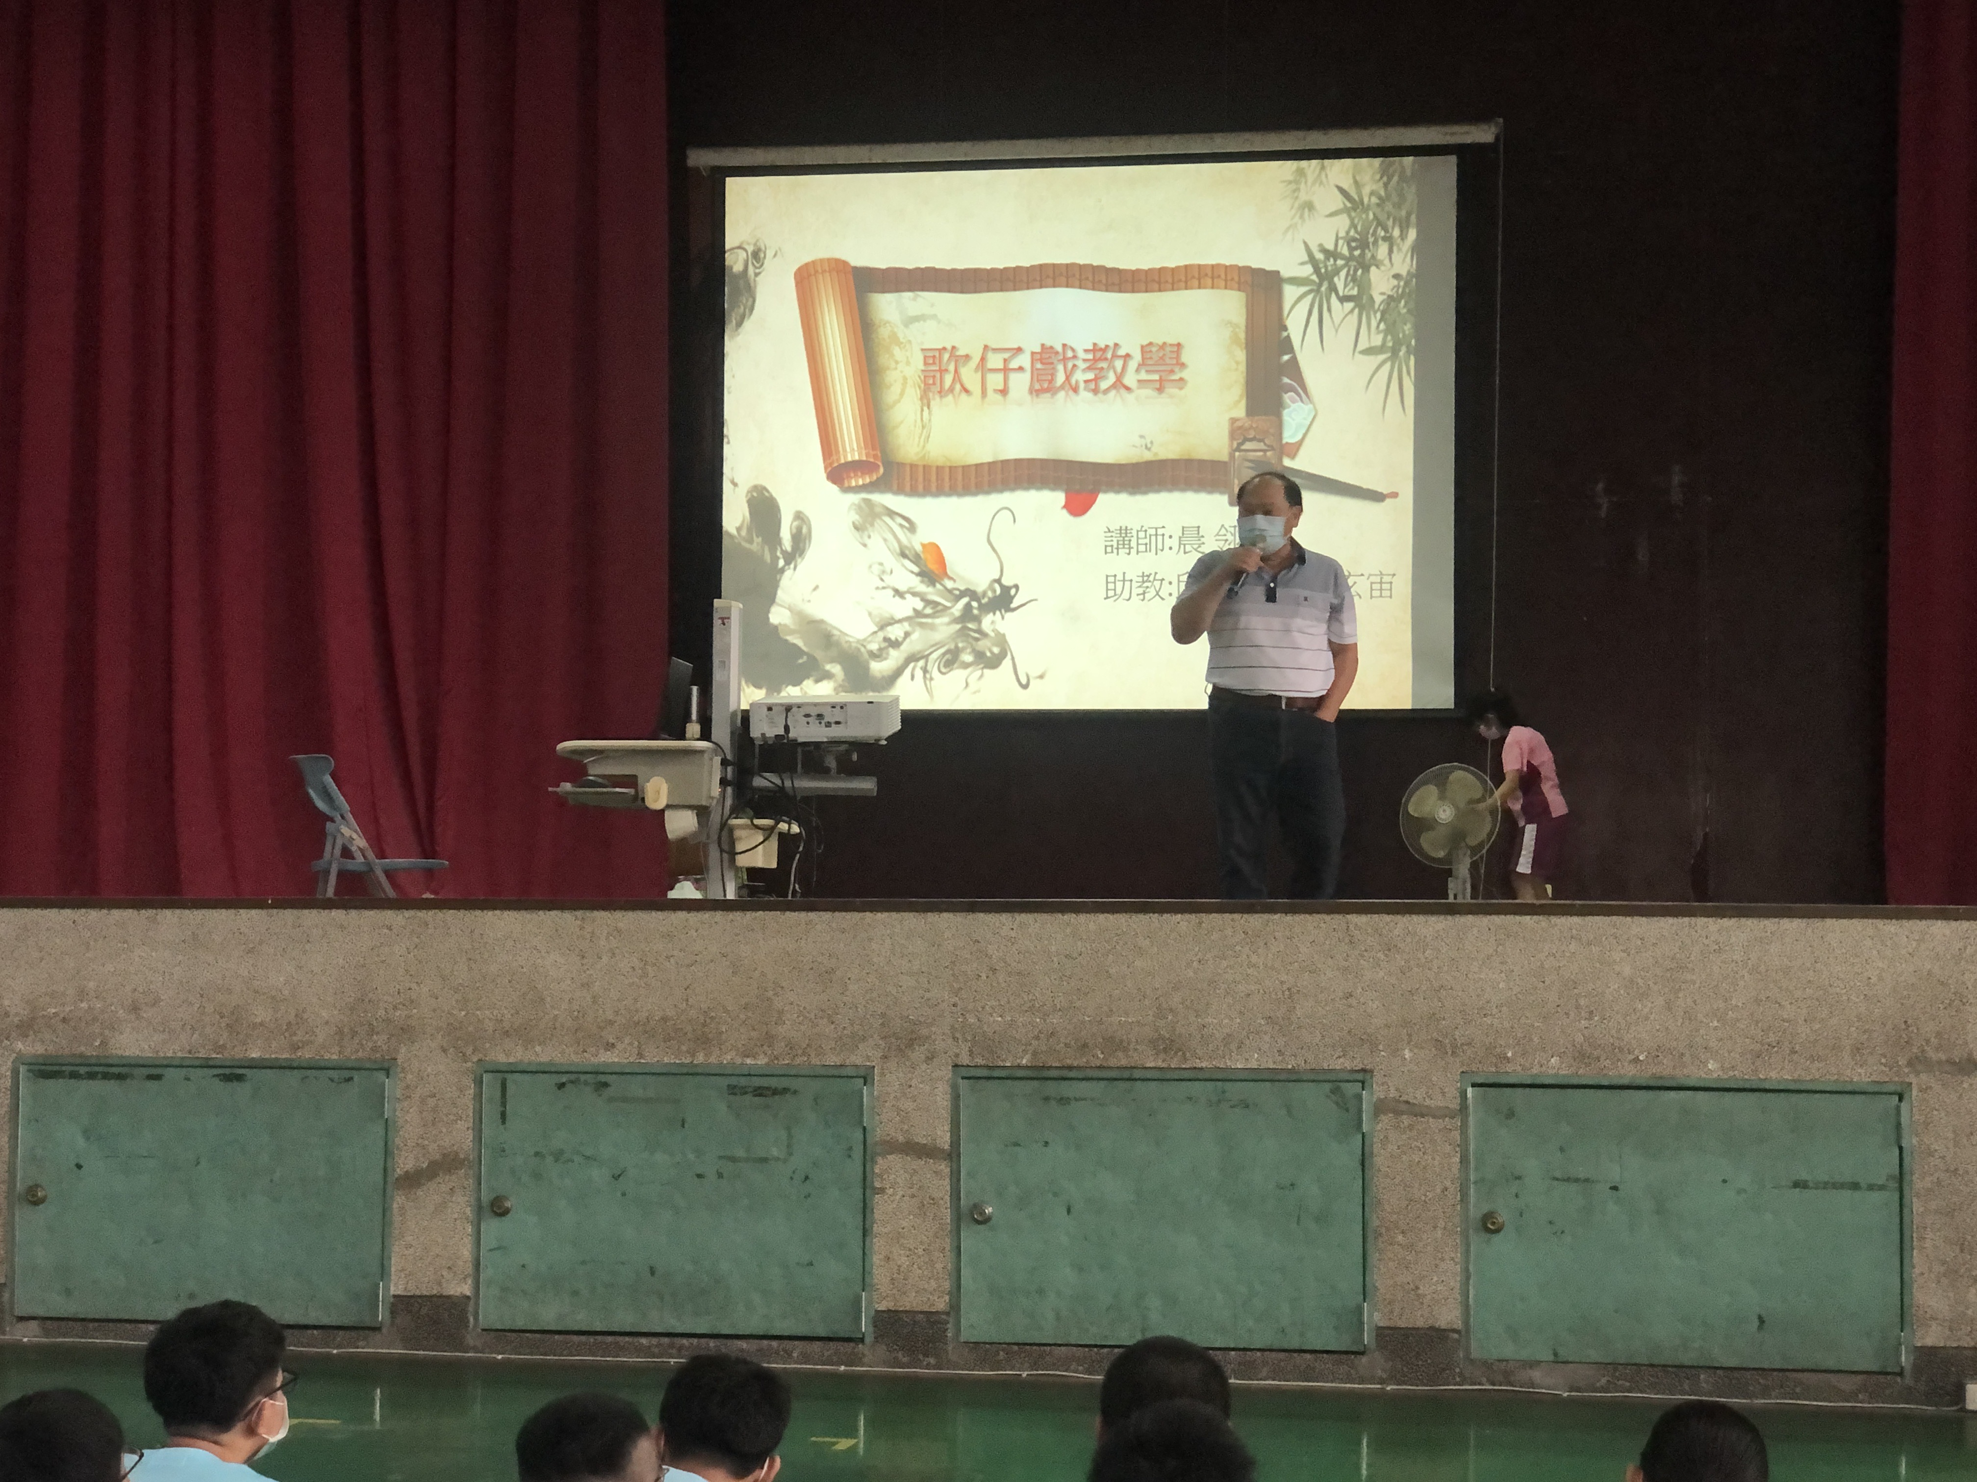 | 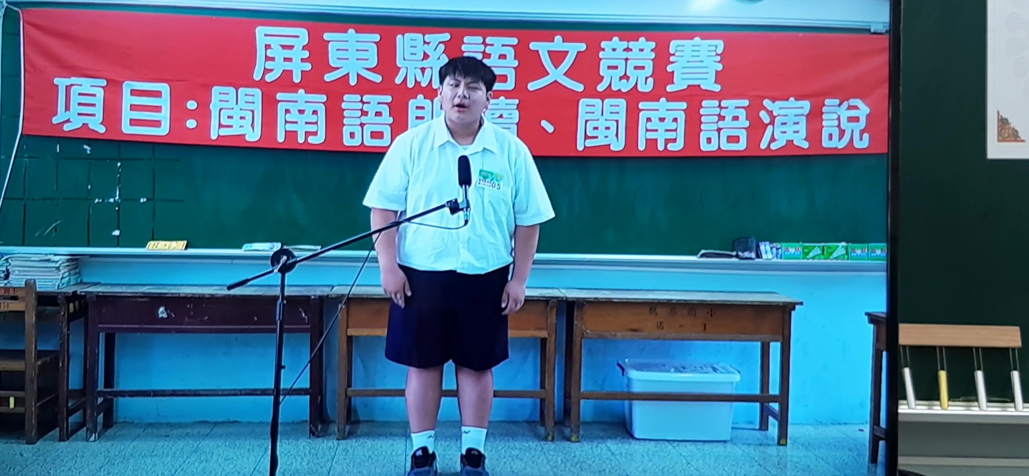
校長閩南語穿插介紹歌仔戲教學 | 109-國語文縣賽-閩南語演說第5名  (附影音檔)
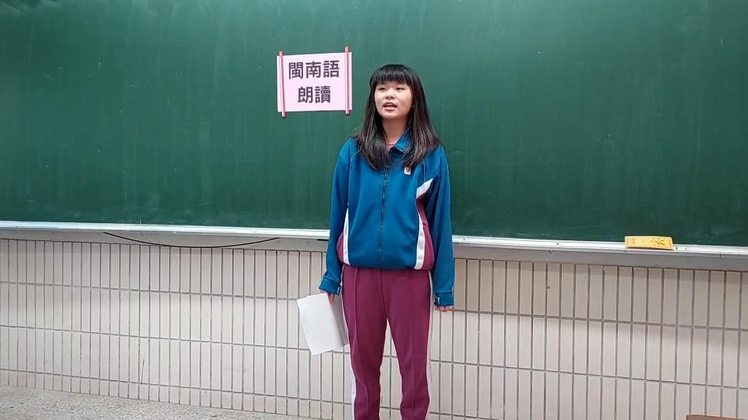 | 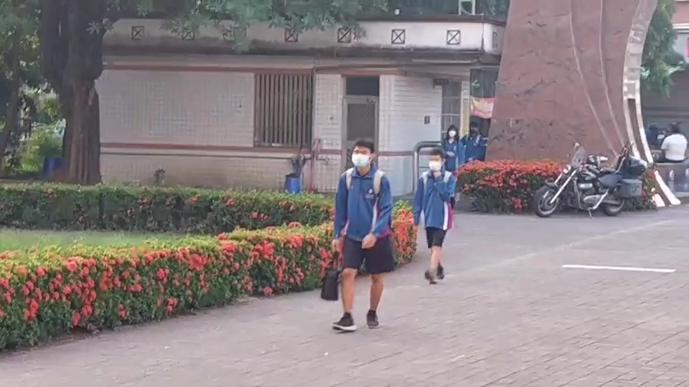
110-校內國語文競賽-閩南語朗讀(附影音檔) | 上學時間播閩南語歌曲(附影音檔)
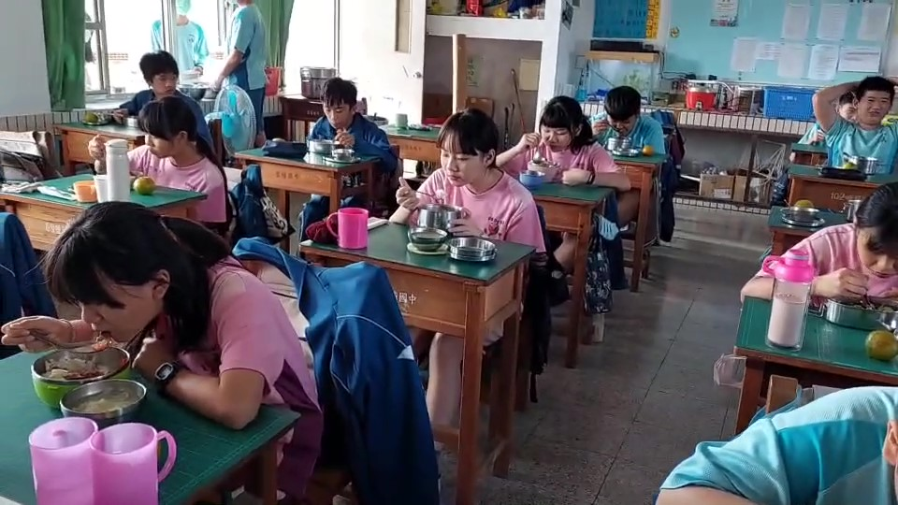 | 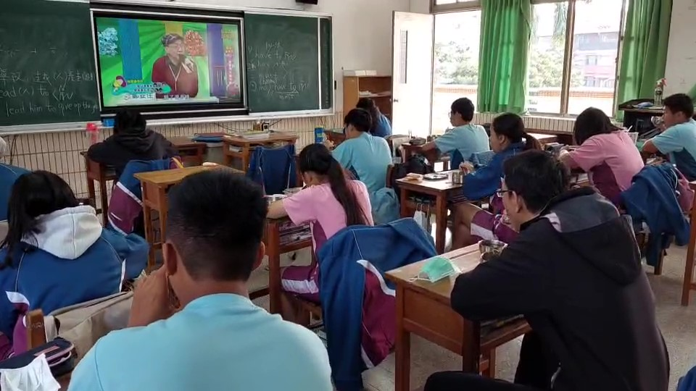
午餐時間聆聽閩南語歌(附影音檔) | 午餐時間撥放閩南語節目學習諺語-話山話水話玲瓏(附影音檔)
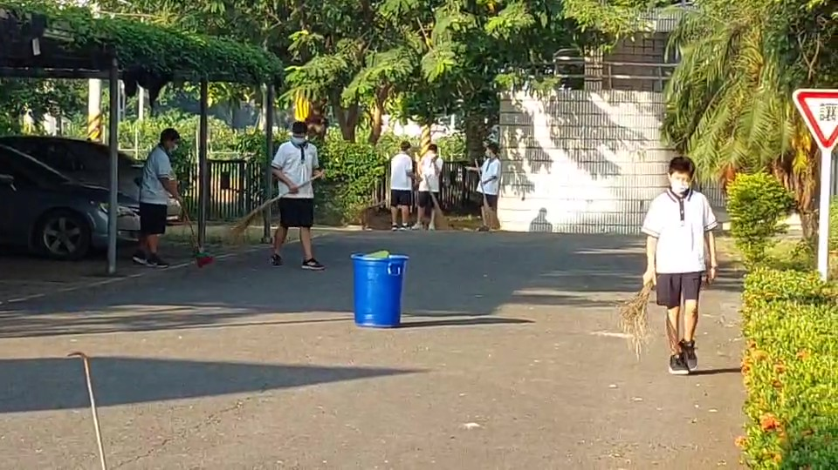 | 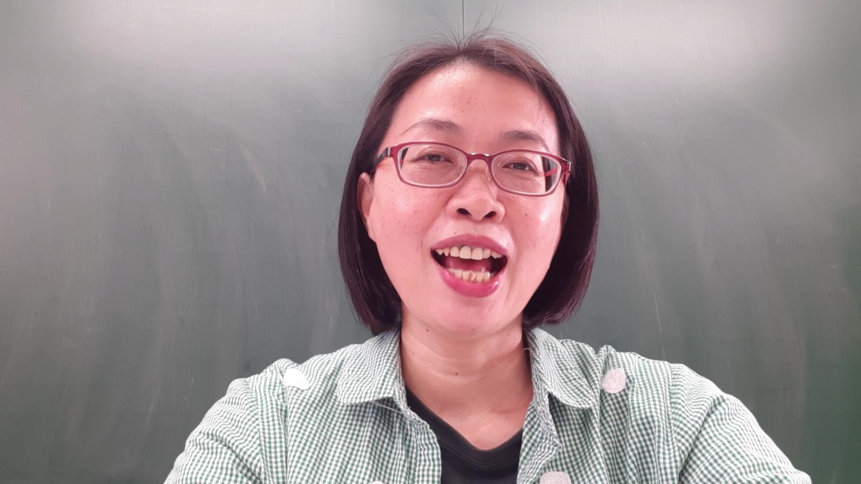
打掃時間播放閩南語歌曲(附影音檔) | 疫情線上畢業典禮-任課老師閩南語畢業致詞(附影音檔)
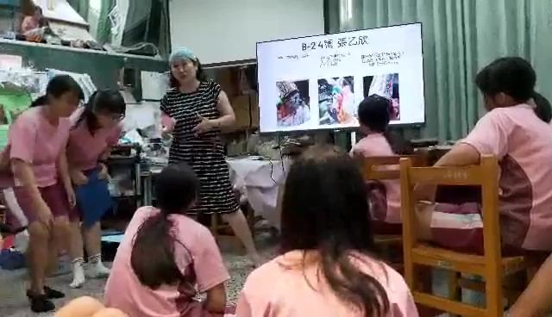 | 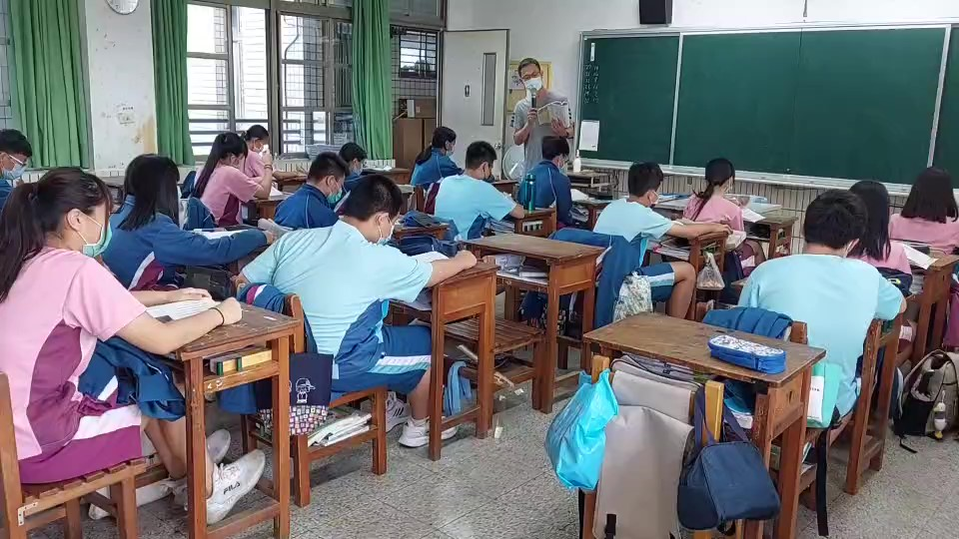
配合媽祖生視覺藝術融入本土語言教學(附影音檔) | 國文領域閩南語融入教學(附影音檔)
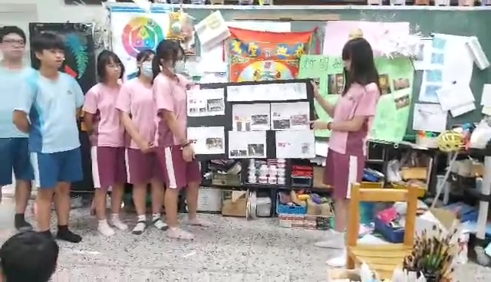 | 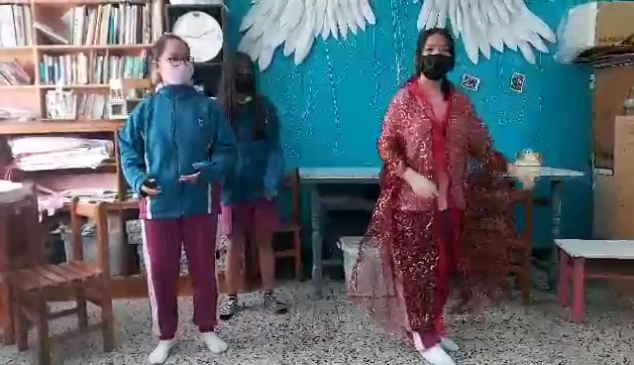
閩南語融入藝文領域--配合媽祖生學生以閩南語上台報告-融入本土語言教學(附影音檔) | 閩南語融入藝文領域-歌仔戲(附影音檔)
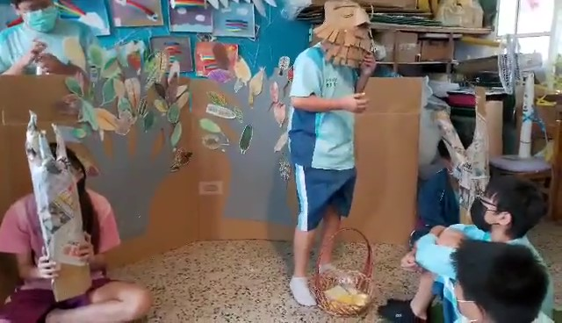 | 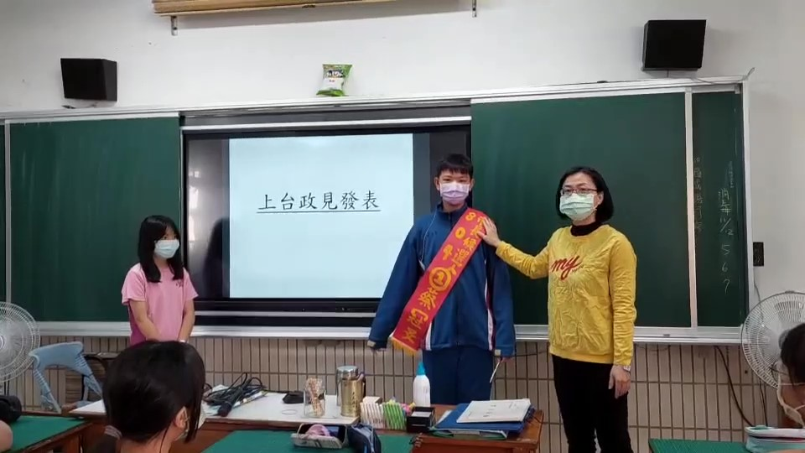
閩南語融入藝文領域-鹽埔福樹頭公與賣鹽順故事(附影音檔) | 彈性課程-學生以閩南語政見發表(附影音檔)
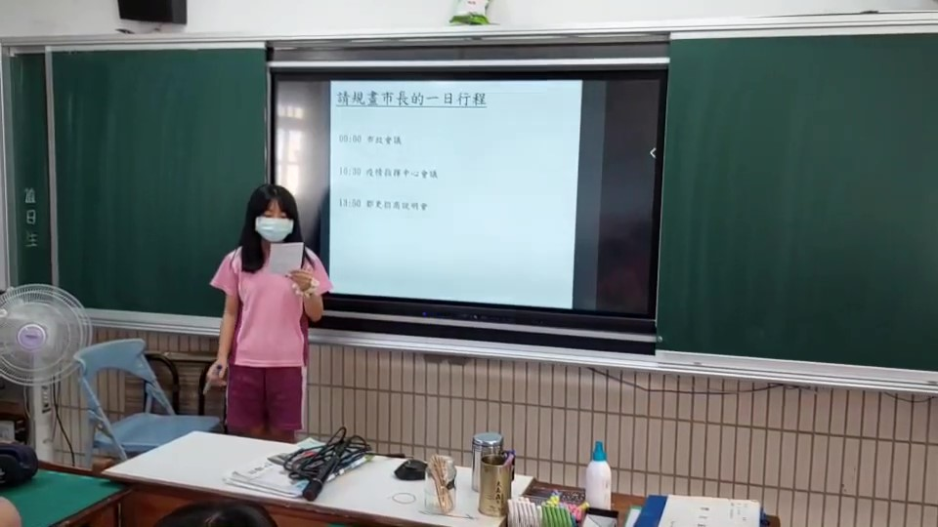 | 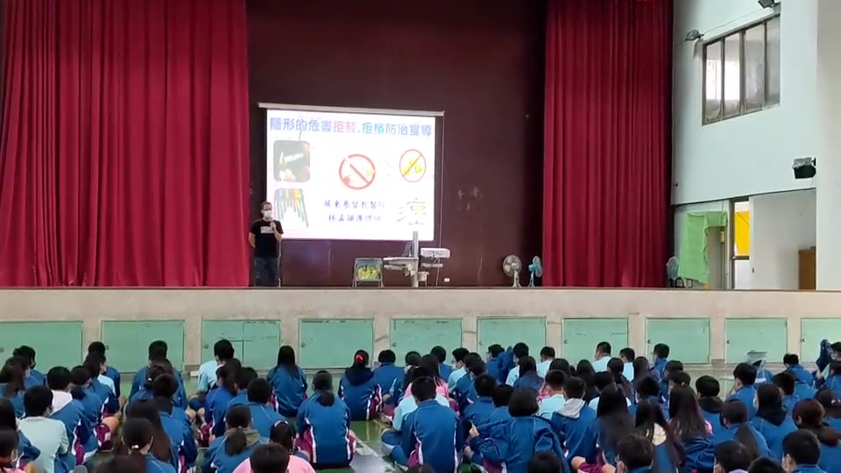
彈性課程-學生以閩南語穿插一日市長上台報告(附影音檔) | 學務主任菸害檳榔防制宣導閩南語介紹(附影音檔)

